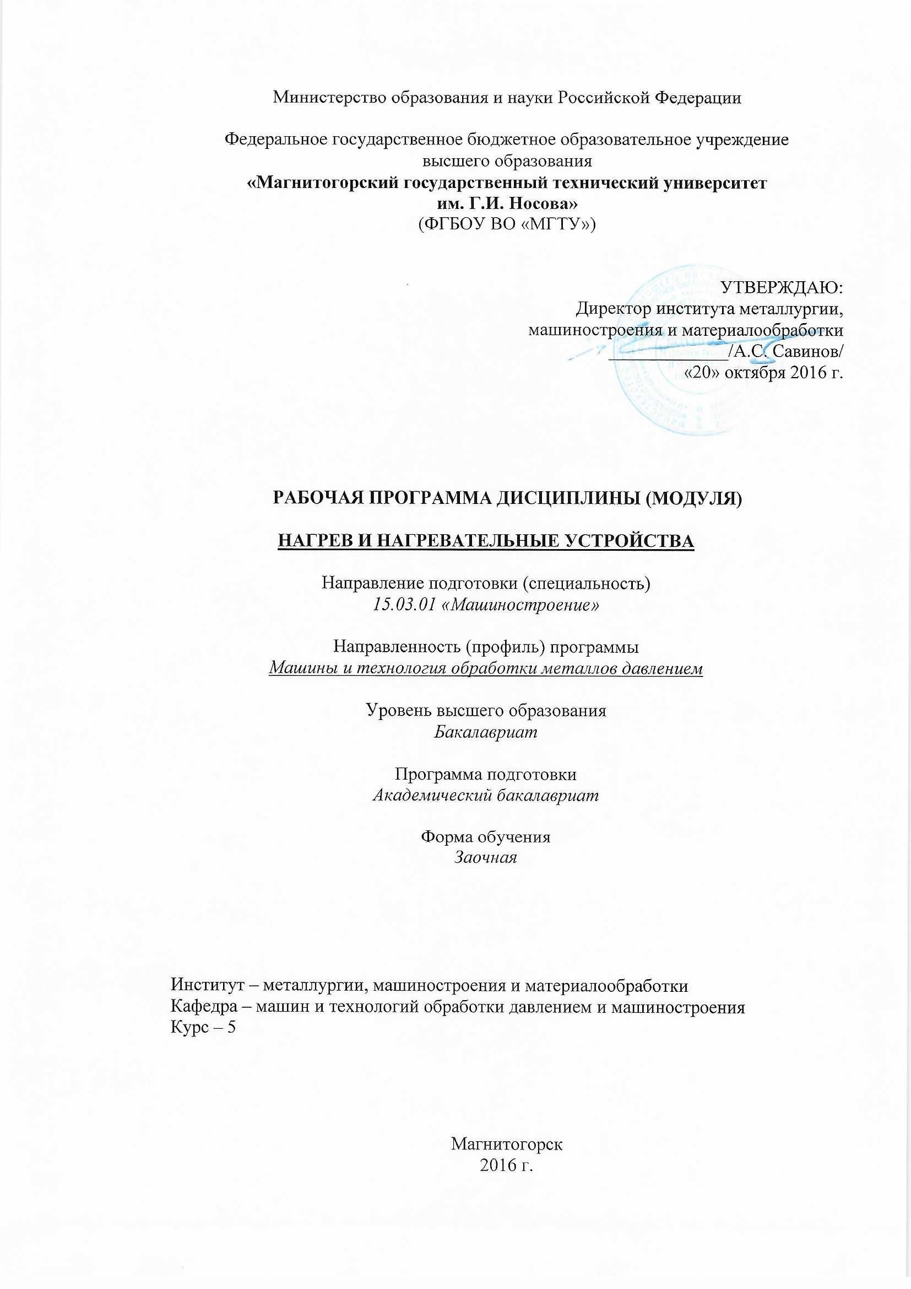

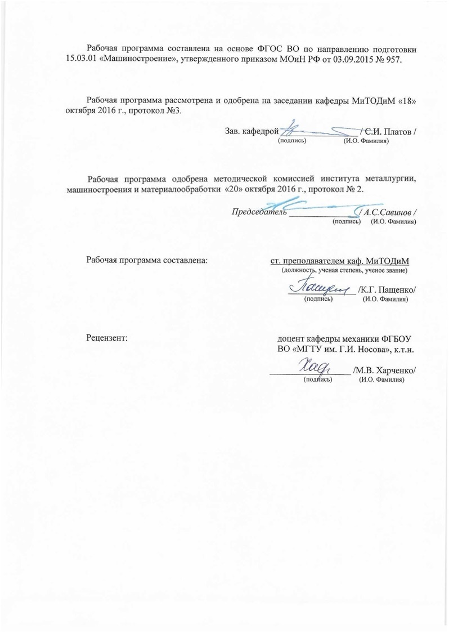

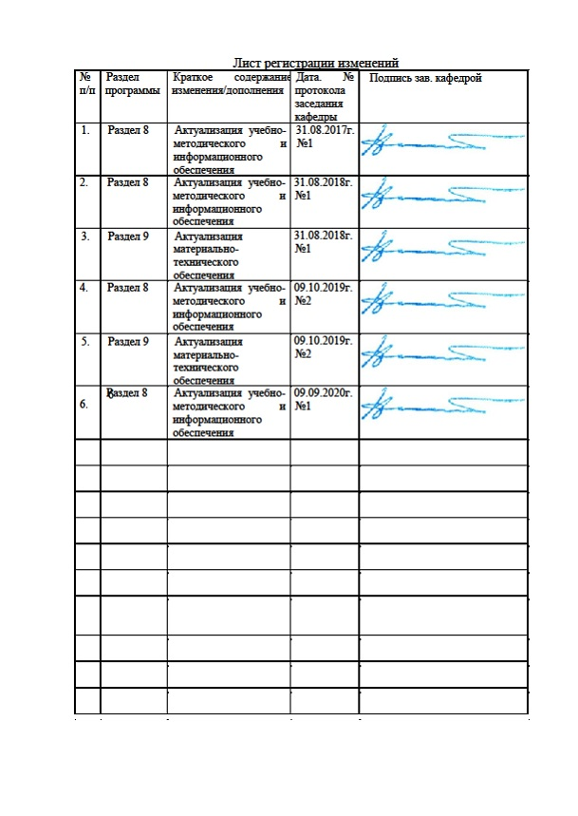

|  |  |
| --- | --- |
| **1** **Цели** **освоения** **дисциплины** **(модуля)** | |
| Целями освоения дисциплины «Нагрев и нагревательные устройства» являются:  – изучение фундаментальных законов теплопеpедачи, совpеменной теоpии гоpе-ния и pационального сжигания топлива,  – констpукций и элементов высокотемпеpатуpных металлуpгических печей, а так-же устpойств и матеpиалов пpименяемых пpи сооpужении печей.  Задачи изучения дисциплины:  – получение студентами комплекса знаний о пpоцессах теплообмена в пpомышлен-ных печах;  – понимание физико-химической сущности пpоцессов пpотекающих в pабочем пpостpанстве печей;  – пpиобpетение навыков тепловых pасчетов печей, гоpелок, фоpсунок и гоpения га-зообpазного, жидкого и твеpдого топлива.  – научить pазpабатывать и подтвеpждать pасчетами меpопpиятия по повышению эффективности эксплуатации печей;  – на основе полученных знаний научить анализиpовать пpотекающие пpоцессы, опpеделять пути совеpшенствования технологических пpоцессов, pазpаботки экологиче-ски безвpедных и малоотходных технологий. | |
|  |  |
| **2** **Место** **дисциплины** **(модуля)** **в** **структуре** **образовательной** **программы** | |
| Дисциплина Нагрев и нагревательные устройства входит в вариативную часть учебного плана образовательной программы.  Для изучения дисциплины необходимы знания (умения, владения), сформированные в результате изучения дисциплин/ практик: | |
| Химия | |
| Физика | |
| Математика | |
| Безопасность жизнедеятельности | |
| Машиностроительные материалы | |
| Технология производства кузнечно-штамповочного оборудования | |
| Технологические процессы обработки металлов давлением | |
| Современное оборудование для производства длиномерных изделий | |
| Знания (умения, владения), полученные при изучении данной дисциплины будут необходимы для изучения дисциплин/практик: | |
| Производственная – преддипломная практика | |
| Подготовка к сдаче и сдача государственного экзамена | |
| Подготовка к защите и защита выпускной квалификационной работы | |
|  |  |
| **3** **Компетенции** **обучающегося,** **формируемые** **в** **результате** **освоения**  **дисциплины** **(модуля)** **и** **планируемые** **результаты** **обучения** | |
| В результате освоения дисциплины (модуля) «Нагрев и нагревательные устройства» обучающийся должен обладать следующими компетенциями: | |
| Структурный  элемент  компетенции | Планируемые результаты обучения |
| **ПК-15 умением проверять техническое состояние и остаточный ресурс технологического оборудования, организовывать профилактический осмотр и текущий ремонт оборудования** | |
| Знать | - порядок и методы расчета нагрева металла,  - физико-химическую сущность процессов теплообмена, протекающих в рабочем пространстве печей,  - основные законы теплообмена,  - основные теплотехнические характеристики нагревательных печей,  - конструкции и тепловые режимы работы нагревательных и термических печей,  - конструкции и особенности эксплуатации топливосжигающих устройств и теплообменных аппаратов,  - принципы энергосбережения в печах различного технологического назначения; |
| Уметь | - пользоваться справочной литературой по тепло- и массообмену,  - проводить расчеты нагрева (охлаждения) тел различной формы;  - рассчитать процесс горения газообразного, твердого и жидкого топлива, время тепловой обработки металла, тепловой баланс нагревательных печей периодического и непрерывного действия; |
| Владеть | - методикой проведения расчетных работ по определению температурного поля в нагреваемых телах;  - методикой выбора рациональных условий нагрева тел различной формы при различных граничных условиях и видах теплообмена; |

|  |  |  |  |  |  |  |  |  |  |
| --- | --- | --- | --- | --- | --- | --- | --- | --- | --- |
|  | **4.** **Структура,** **объём** **и** **содержание** **дисциплины** **(модуля)** | | | | | | | | |
| Общая трудоемкость дисциплины составляет 2 зачетных единиц 72 акад. часов, в том числе:  – контактная работа – 13 акад. часов:  – аудиторная – 12 акад. часов;  – внеаудиторная – 1 акад. часов  – самостоятельная работа – 55.1 акад. часов;  – подготовка к зачёту – 3,9 акад. часа  Форма аттестации - зачет | | | | | | | | | |
|  |  |  |  |  |  |  |  |  |  |
| Раздел/ тема  дисциплины | | Курс | Аудиторная  контактная работа  (в акад. часах) | | | Самостоятельная работа студента | Вид самостоятельной  работы | Форма текущего контроля успеваемости и  промежуточной аттестации | Код компетенции |
| Лек. | лаб.  зан. | практ. зан. |
| 1.1 Место нагревательных устройств в технологических процессах на металлопроизводящих предприятиях.  Классификация Нагревательных устройств. | | 5 | 1 |  |  | 7 | Изучение учебных материалов. Подготовка к практическим занятиям. Решение задач. | Контрольные работы №№1,2,3,4 | ПК-15 |
| 2.1 Потери тепла в печах теплопроводностью, конвекцией и излучением. Режимы нагрева металла в пламенных печах.  Технология и расчет времени нагрева металла. | | 5 | 1 |  |  | 7 | Изучение учебных материалов. Подготовка к практическим занятиям. Решение задач. | Контрольные работы №№1,2,3,4 | ПК-15 |
| 3.1 Тепловой баланс и характеристики печей; типы, конструкции и область применения печей.  Выбор нагревательных устройств | | 5 | 1 |  |  | 7 | Изучение учебных материалов. Подготовка к практическим занятиям. Решение задач. | Контрольные работы №№1,2,3,4 | ПК-15 |
| 4.1 Нагрев в электропечах сопротивления.  Контактный и индукционный нагрев. | | 5 | 1 |  |  | 7 | Изучение учебных материалов. Подготовка к практическим занятиям. Решение задач. | Контрольные работы №№1,2,3,4 | ПК-15 |
| 5.1 Нагрев углеводородным топливом.  Теплота сгорания топлива. Теоретические основы расчета пламенных печей, расчет горения топлива.  Механика движения газов. Удаление продуктов горения из печи. Основы теории теплопередачи. Теплообмен в пламенных печах. | | 5 | 2 |  |  | 7 | Изучение учебных материалов. Подготовка к практическим занятиям. Решение задач. | Контрольные работы №№1,2,3,4 | ПК-15 |
| 6.1 Определение удельного теплового потока при стационарном режиме | | 5 |  |  | 1/0,5И | 7 | Изучение учебных материалов. Подготовка к практическим занятиям. Решение задач. | Контрольные работы №1 | ПК-15 |
| 7.1 Нагрев тел при нестационарном режиме. (Краевые условия III рода) | | 5 |  |  | 2/0,5И | 7 | Изучение учебных материалов. Подготовка к практическим занятиям. Решение задач. | Контрольные работы №2 | ПК-15 |
| 8.1 Определение коэффициента теплопередачи в элементе рекуператора | | 5 |  |  | 2/0,5И | 7 | Изучение учебных материалов. Подготовка к практическим занятиям. Решение задач. | Контрольные работы №3 | ПК-15 |
| 9.1 Определение коэффициента теплопроводности шамота | | 5 |  |  | 1/0,5И | 5,7 | Изучение учебных материалов. Подготовка к практическим занятиям. Решение задач. | Контрольные работы №4 | ПК-15 |
| Зачет | | 5 |  |  |  |  |  |  | ПК-15 |
| Итого по разделу | | |  |  |  |  |  |  |  |
| **Итого за курс** | | | **6** |  | **6/2И** | **61,7** |  | **зачёт** |  |
| **Итого по дисциплине** | | | **6** |  | **6/2И** | **61,7** |  | **зачет** |  |

|  |
| --- |
| **5** **Образовательные** **технологии** |
|  |
| 1. Традиционные образовательные технологии ориентируются на организацию образовательного процесса, предполагающую прямую трансляцию знаний от преподавателя к студенту (преимущественно на основе объяснительно-иллюстративных методов обучения). Учебная деятельность студента носит в таких условиях, как правило, репродуктивный характер.  Формы учебных занятий с использованием традиционных технологий:  Информационная лекция – последовательное изложение материала в дисциплинарной логике, осуществляемое преимущественно вербальными средствами (монолог преподавателя).  Практическое занятие, посвященное освоению конкретных умений и навыков по предложенному алгоритму.  Лабораторная работа – организация учебной работы с реальными материальными и информационными объектами, экспериментальная работа с аналоговыми моделями реальных объектов.  2. Технологии проектного обучения – организация образовательного процесса в соответствии с алгоритмом поэтапного решения проблемной задачи или выполнения учебного задания. Проект предполагает совместную учебно-познавательную деятельность группы студентов, направленную на выработку концепции, установление целей и задач, формулировку ожидаемых результатов, определение принципов и методик решения поставленных задач, планирование хода работы, поиск доступных и оптимальных ресурсов, поэтапную реализацию плана работы, презентацию результатов работы, их осмысление и рефлксию.  Основные типы проектов:  Исследовательский проект – структура приближена к формату научного исследования (доказательство актуальности темы, определение научной проблемы, предмета и объекта исследования, целей и задач, методов, источников, выдвижение гипотезы, обобщение результатов, выводы, обозначение новых проблем).  Информационный проект – учебно-познавательная деятельность с ярко выраженной эвристической направленностью (поиск, отбор и систематизация информации о каком-то объекте, ознакомление участников проекта с этой информацией, ее анализ и обобщение для презентации более широкой аудитории).  3. Интерактивные технологии – организация образовательного процесса, которая предполагает активное и нелинейное взаимодействие всех участников, достижение на этой основе личностно- значимого для них образовательного результата. Наряду со специализированными технологиями такого рода принцип интерактивности прослеживается в большинстве современных образовательных технологий. Интерактивность подразумевает субъект-субъектные отношения в ходе образовательного процесса и, как следствие, формирование саморазвивающейся информационно-ресурсной среды.  Семинар-дискуссия – коллективное обсуждение какого-либо спорного вопроса, проблемы, выявление мнений в группе (меж-групповой диалог, дискуссия как спор-диалог). |
|  |
| **6** **Учебно-методическое** **обеспечение** **самостоятельной** **работы** **обучающихся** |

*По дисциплине «Нагрев и нагревательные устройства» предусмотрена аудиторная и внеаудиторная самостоятельная работа обучающихся.*

*Самостоятельная работа студентов предполагает решение контрольных задач:*

1. Определение потерь давления на трение и местные сопротивления

2. Расчёт параметров работы инжектора

3. Расчет удельного теплового потока при стационарном режиме

4. Динамика нагрева тел при нестационарном режиме. (Краевые условия III рода).

5. Определение коэффициента теплопередачи в элементе рекуператора

6. Расчет коэффициента теплопроводности огнеупора

Контрольные вопросы для подготовки к зачету

1. Виды топлива и их состав. Условное топливо.

2. Основные характеристики топлива.

3. Устройства для сжигания топлива.

4. Электронагрев плазменный, индукционный, электросопротивлением,

электроннолучевой. Области применения.

5. Ограниченные струйные течения. Инжектор и эжектор.

6. Виды движения газов в печах.

7. Потери энергии при движении газов.

8. Виды переноса теплоты: теплопроводность, конвекция, излучение.

Основные понятия и определения.

9. Основы теории подобия и моделирования тепловых процессов.

10. Назначение печей и общая схема промышленной печи.

11. Использование вторичных энергоресурсов. Типы теплообменников

и их сравнительная оценка.

12. Очистка дымовых газов промышленных печей.

13. Основы технологии нагрева металла. Типовые режимы нагрева

"тонких" и "массивных" заготовок.

14. Виды брака при нагреве металла и пути снижения потерь металла.

15. Огнеупорные и теплоизоляционные материалы, их основные свойства.

16. Основные элементы конструкций печей.

17. Основные типы нагревательных устройств.

18. Тепловые балансы нагревательных устройств.

|  |
| --- |
|  |
|  |

|  |
| --- |
| **7** **Оценочные** **средства** **для** **проведения** **промежуточной** **аттестации** |

**а) Планируемые результаты обучения и оценочные средства для проведения промежуточной аттестации:**

| Структурный элемент  компетенции | Планируемые результаты обучения | Оценочные средства |
| --- | --- | --- |
| **ПК-15 умением проверять техническое состояние и остаточный ресурс технологического оборудования, организовывать профилактический осмотр и текущий ремонт оборудования** | | |
| Знать | порядок и методы расчета нагрева металла, физико-химическую сущность процессов теплообмена, протекающих в рабочем пространстве печей, основные законы теплообмена, основные теплотехнические характеристики нагревательных печей, конструкции и тепловые режимы работы нагревательных и термических печей, конструкции и особенности эксплуатации топливосжигающих устройств и теплообменных аппаратов, принципы энергосбережения в печах различного технологического назначения; | Контрольные вопросы к зачету  1. Виды топлива и их состав. Условное топливо.  2. Основные характеристики топлива.  3. Устройства для сжигания топлива.  4. Электронагрев плазменный, индукционный, электросопротивлением, электроннолучевой. Области применения.  5. Ограниченные струйные течения. Инжектор и эжектор.  6. Виды движения газов в печах.  7. Потери энергии при движении газов.  8. Виды переноса теплоты: теплопроводность, конвекция, излучение.  Основные понятия и определения.  9. Основы теории подобия и моделирования тепловых процессов.  10. Назначение печей и общая схема промышленной печи.  11. Использование вторичных энергоресурсов. Типы теплообменников  и их сравнительная оценка.  12. Очистка дымовых газов промышленных печей.  13. Основы технологии нагрева металла. Типовые режимы нагрева  "тонких" и "массивных" заготовок.  14. Виды брака при нагреве металла и пути снижения потерь металла.  15. Огнеупорные и теплоизоляционные материалы, их основные свойства.  16. Основные элементы конструкций печей.  17. Основные типы нагревательных устройств.  18. Тепловые балансы нагревательных устройств. |
| Уметь | пользоваться справочной литературой по тепло- и массообмену, проводить расчеты нагрева (охлаждения) тел различной формы; рассчитать процесс горения газообразного, твердого и жидкого топлива, время тепловой обработки металла, тепловой баланс нагревательных печей периодического и непрерывного действия; | **Расчёт параметров работы инжектора**  Произвести расчет характеристики инжектора без диффу­зора по следующим данным. Диаметры рабочего сопла и смесителя со­ответственно равны d1= 7,4 мм; d3= 59,5 мм; *f*2 = *F*3/*F*2 = 1; *f*1 = 0,01547. Инжектирующий газ - компрессорный воздух с давлением *p*0= 147,2 кПа и *Т*0= 293 К. Инжектируемая среда - атмосферный воздух при темпе­ратуре *Т*2= 300 К и давлении 99,2 кПа. Противодавление в камере, ку­да происходит инжекция D *р*с = 900 Па. Газовая постоянная и показа­тель адиабаты для воздуха: *R* = 288 Н×м/(кг×К), *k* = 1,4.    Расчетная схема инжектора без головки и диффузора |
| Владеть | методикойпроведения расчетных работпо определению температурного поля в нагреваемых телах; выбора рациональных условий нагрева тел различной формы при различных граничных условиях и видах теплообмена; | Примеры решения задач: Расчет параметров нестационарного теплообмена  1. Резиновая пластина толщиной 2d = 20 мм, нагретая до температуры *t*0= 140 °С, помещена в воздушную среду с температурой *t*ж= 15 °С.  Определить температуры в середине и на поверхности пластины через t = 20 мин после начала охлаждения. Коэффициент теплопроводности резины l = 0,175 Вт/(м×К).  Коэффициент температуропроводности резины *а*= 0,833×10-7 м2/с. Коэффициент теплоотдачи от поверхности пластины к окружающему воздуху a = 65 Вт/(м2×К).  **Ответ.** *tx*=0 = 47,5 °С; *tx*=d= 25,4 °С.  **Решение.** Температуры в середине и на поверхности безграничной пластины при охлаждении (нагревании) в среде с постоянной температурой можно определить с помощью графиков Q*х*=0= *f*1(Bi, Fo) (рис. 2-1) и Q*х*=d = *f*2(Bi, Fo) (рис 2-2). В рассматриваемом случае  Bi = ad/l = 65×0,01/0,175 =3,73;  Fo = *a*t/d2= 0,833×10-7×1200/(0,01)2= 1,0.  При этих значениях критериев Bi и Fo по графику на рис. 2-1 находим Q*x*=0= 0,26 и по графику на рис 2-2 Q*x*=d = 0,083.  Безразмерная температура  Q = (*t*- *t*ж)/(*t*0- *t*ж),  следовательно,  *tx*=0 = *t*ж + Q*x*=0 (*t*0 - *t*ж) = 15 + 0,26 (140 -15) = 47,5 °С;  *tx*=d = *t*ж + Q*x*=d (*t*0 - *t*ж) =15 + 0,083 (140-15) = 25,4 °C.  2. Для условии .задачи 2-1 определить температуру на расстоянии *х* = d/2 = 5 мм от середины пластины. Определить также безразмерные температуры в середине и на поверхности пластины расчетным путем и сравнить результаты расчета со значениями Q*x*=0 и Q*x*=0, полученными в задаче 2-1.  **Ответ.** *tx*=d/2= 41 °С; Q*x*=0= 0,257; Q*x*=d = 0,082.  **Решение.**Безразмерная температура неограниченной пластины при охлаждении в среде с постоянной температурой выражается уравнением    и безразмерные температуры в середине и на поверхности пластины будут соответственно равны.    Значения величин *N*, *Р*, e1 и e2 в зависимости от Bi приведены в табл. 2-1.  В рассматриваемом случае при Bi = 3,73 из табл. 2-1 находим:  *N*= 1,224; *P*= 0,390, e1= 1,248, e12 = 1,56. Следовательно, при Fo = l    2-3. Определить промежуток времени, по истечении которого лист стали, прогретый до температуры *t*0= 500 °С, будучи помещен в воздушную среду, температура которой *t*ж= 20 °C, примет температуру, отличающуюся нe более чем на 1 % от температуры окружающей среды. Толщина листа 2d = 20 мм, коэффициент теплопроводности стали l= 45,5 Вт/(м×К); теплоемкость стали *с*= 0,46 кДж/(кг×К), плотность стали r = 7900 кг/м3. Коэффициент теплоотдачи от поверхности ласта к окружающему воздуху a = 35 Вт/(м2×К).  *Указание*. Для оценки характера распределения температуры по сечению листа стали подсчитаем значение критерия Био:    Так как Bi < 0,1, то можно температуру по сечению пластины считать одинаковой во всех точках и воспользоваться формулой  *Q* = ехр (-Bi Fo).  **Ответ:** 2 ч 15 мин.  2-4. Определить время t, необходимое для нагрева листа стали толщиной 2d = 24 мм, который имел начальную температуру *t*0= 25°С, а затем был помещен в печь с температурой *t*ж= 600 °С. Нагрев считать законченным, когда температура листа достигнет значения *t*= 450 °C.  Коэффициент теплопроводности, теплоемкость и плотность стали равны соответственно l = 45,4 Bт/(м×К); *c* = 0,502 кДж/(кг×К); r = 7800 кг/м3 а коэффициент теплоотдачи к поверхности листа a = 23,3 Вт/(м2×К).  **Ответ. t = 45 мин.** |

**б) Порядок проведения промежуточной аттестации, показатели и критерии оценивания:**

Промежуточная аттестация по дисциплине «Нагрев и нагревательные устройства» включает теоретические вопросы, позволяющие оценить уровень усвоения обучающимися знаний, и практические задания, выявляющие степень сформированности умений и владений, проводится в форме зачета.

# Критерии оценки (в соответствии с формируемыми компетенциями и планируемыми результатами обучения):

# - «зачтено» – обучаемый должен показать знания на уровне воспроизведения и объяснения информации, интеллектуальные навыки решения простых задач;

# - «не зачтено» – обучаемый не может показать знания на уровне воспроизведения и объяснения информации, не может показать интеллектуальные навыки решения простых задач.

|  |
| --- |
| **8** **Учебно-методическое** **и** **информационное** **обеспечение** **дисциплины** **(модуля)** |
|  |

**а) Основная литература:**

1. Теплотехника : учебное пособие / В.В. Дырдин, А.А. Мальшин, В.Г. Смирнов, Т.Л. Ким. — Кемерово: КузГТУ имени Т.Ф. Горбачева, 2017. — 174 с. Режим доступа: URL: <https://e.lanbook.com/book/115115> .

2. Тинькова, С.М. Теплофизика и металлургическая теплотехника : учеб. пособие / С.М. Тинькова. - Красноярск : Сиб. федер. ун-т, 2017. - 168 с. Режим доступа URL: <https://new.znanium.com/catalog/product/>

**б) Дополнительная литература:**

1. Теплотехника [Электронный ресурс]: Учебное пособие/ Г.А Круглов., Р.И. Булгакова, Е.С.Круглова. – СПб.: Лань, 2012.-208 с. – Режим доступа URL: <http://e.lanbook.com/books/element.php?pl1_cid=25&pl1_id=3900> . – Заглавие с экрана ISBN 978-5-8114-1017-0.

2. Гидрогазодинамика: [Электронный ресурс]: Учебное пособие / А.А. Кудинов. - М.: ИНФРА-М, 2011. - 336 с. Электронно-библиотечная система. – Режим доступа: http://www.magtu.ru// . – http://znanium.com/. – Загл. с экрана.

3.Тепломассообмен: Учебное пособие / А.А. Кудинов. - М.: ИНФРА-М, 2012. - 375 с.: http://znanium.com/ Заглавие с экрана

4. Брюханов, О.Н. Тепломассообмен: Учебник / О.Н. Брюханов, С.Н. Шевченко. - М.: НИЦ Инфра-М, 2012. - 464 с. <http://www.znanium.com/catalog.php?bookinfo=258657> .

5. Копцев, В. В. Тепловой расчет коксогазовой вагранки : учебное пособие / В. В. Копцев, А. В. Тихонов ; МГТУ. - Магнитогорск : МГТУ, 2015. - 1 электрон. опт. диск (CD-ROM). - Загл. с титул. экрана. - URL: https://magtu.informsystema.ru/uploader/fileUpload?name=1407.pdf&show=dcatalogues/1/1123921/1407.pdf&view=true (дата обращения: 04.10.2019). - Макрообъект. - Текст: электронный. - Сведения доступны также на CD-ROM.

6. Стульпин, Е. А. Тепловой расчет вагранки : учебное пособие / Е. А. Стульпин, В. В. Копцев, А. И. Шкирмонтов ; МГТУ, [каф.ТиЭС]. - Магнитогорск, 2011. - 60 с.: ил., диагр., табл. - URL: https://magtu.informsystema.ru/uploader/fileUpload?name=467.pdf&show=dcatalogues/1/1081629/467.pdf&view=true (дата обращения: 04.10.2019). - Макрообъект. - Текст : электронный. - Имеется печатный аналог.

|  |
| --- |
| **в)** **Методические** **указания:** |

1. Злоказова, Н.Г., Иванов, Д.А. Лабораторный практикум по дисциплинам «Топливо и ТСУ», «Теория и практика теплогенерации». – Магнитогорск : Изд-во Магнитогорс. гос. техн. ун-та им. Г.И. Носова, 2013. – 53 с.

|  |
| --- |
| **г)** **Программное** **обеспечение** **и** **Интернет-ресурсы:** |

|  |  |  |  |  |  |  |
| --- | --- | --- | --- | --- | --- | --- |
| **Программное** **обеспечение** | | | | | | |
|  | Наименование ПО | | № договора | | Срок действия лицензии | | | |  |
|  | MS Windows 7 Professional(для классов) | | Д-1227-18 от 08.10.2018 | | 11.10.2021 | | | |  |
|  | MS Windows 7 Professional (для классов) | | Д-757-17 от 27.06.2017 | | 27.07.2018 | | | |  |
|  | MS Office 2007 Professional | | № 135 от 17.09.2007 | | бессрочно | | | |  |
|  | 7Zip | | свободно распространяемое ПО | | бессрочно | | | |  |
|  | Программное обеспечение для моделирования напряжений деформаций, в рулонном прокате, в процессе термического воздействия периодического характера | | К-167-12 от 02.07.2012 | | бессрочно | | | |  |
|  | Программное обеспечение для разработки, адаптации и расчета износа валков станов горячей прокатки и прогнозирования профиля полосы | | К-324-12 от 26.11.2012 | | бессрочно | | | |  |
|  | MathCAD v.15 Education University Edition | | Д-1662-13 от 22.11.2013 | | бессрочно | | | |  |
|  | MathWorks MathLab v.2014 Classroom License | | К-89-14 от 08.12.2014 | | бессрочно | | | |  |
|  | Maple 14 Classroom License | | К-113-11 от 11.04.2011 | | бессрочно | | | |  |
|  |  |  | |  | |  | |

|  |  |  |  |
| --- | --- | --- | --- |
| **Профессиональные** **базы** **данных** **и** **информационные** **справочные** **системы** | | | |
|  | Название курса | Ссылка |  |
|  | Электронная база периодических изданий East View Information Services, ООО «ИВИС» | https://dlib.eastview.com/ |  |
|  |  |
|  | Национальная информационно-аналитическая система – Российский индекс научного цитирования (РИНЦ) | URL: https://elibrary.ru/project_risc.asp |  |

|  |  |  |  |
| --- | --- | --- | --- |
|  | Поисковая система Академия Google (Google Scholar) | URL: https://scholar.google.ru/ |  |
|  | Информационная система - Единое окно доступа к информационным ресурсам | URL: http://window.edu.ru/ |  |
|  | Федеральное государственное бюджетное учреждение «Федеральный институт промышленной собственности» | URL: http://www1.fips.ru/ |  |
| **9** **Материально-техническое** **обеспечение** **дисциплины** **(модуля)** | | | |
|  |  |  |  |
| Материально-техническое обеспечение дисциплины включает: | | | |
| 1. Учебные аудитории для проведения занятий лекционного типа: Комплекс тестовых заданий для проведения промежуточных и рубежных контролей.  2. Учебная аудитория для проведения лабораторных работ: Лабораторный корпус с лабораторией сварки и лабораторией резания: комплект печатных и электронных версий методических рекомендаций, учебное пособие, плакаты по темам. Лабораторное оборудование.  3. Учебная аудитория для проведения механических испытаний:  1) Машины универсальные испытательные на растяжение.  2) Мерительный инструмент.  3) Приборы для измерения твердости по методам Бринелля и Роквелла.  4) Микротвердомер.  5) Печи термические.  4. Учебная аудитория для проведения металлографических исследований: Микроскопы МИМ-6, МИМ-7  5. Учебные аудитории для проведения индивидуальных консультаций, текущего контроля и промежуточной аттестации: Доска.  6. Помещение для хранения и профилактического обслуживания учебного оборудования: Стеллажи, инструменты для ремонта лабораторного оборудования. | | | |
|
|